Registo de utilização de IA
Projeto: página didática e interativa sobre Kanban e métricas de fluxo (Tema 2)
Unidade curricular | Metodologias de Desenvolvimento de Software
Equipa / grupo | [preencher: número do grupo e nomes dos elementos]
Registo elaborado por | Ricardo Altamirano (Product Owner)
Ferramenta de IA | Claude (Anthropic), modelo Claude Sonnet 5.5
Período registado | 27/10/2026 a 03/11/2026 (hora de Lisboa)
Interações registadas | 8

1. Resumo
Este documento regista o que pedimos à IA durante o projeto e o que ela nos devolveu. Cada pedido está copiado tal como foi escrito (em espanhol, com os erros originais). A IA propôs ideias, textos e mockups; as decisões sobre o que usar no projeto são da equipa.
Nº | Data | Fase | Pedido (resumo) | Resultado
1 | 27/10 | Design Thinking | Ideias para a sessão de Design Thinking | Ideias por fase, 10 propostas de produto interativo
2 | 27/10 | Design Thinking | Criar um documento com a resposta anterior | Documento editável com as 7 secções
3 | 27/10 | Design Thinking | Responder e traduzir para português | Documento traduzido para português
4 | 27/10 | Organização | Explicar a função do Product Owner | Funções, fases e limites do papel
5 | 27/10 | Prototipagem | Mockup a partir dos requisitos do cliente | Mockup 1 (computador e telemóvel)
6 | 27/10 | Prototipagem | Outro mockup, com estrutura inspirada num site de referência | Mockup 2 (estilo corporativo)
7 | 27/10 | Prototipagem | Mockup mais impactante e fácil para principiantes | Mockup 3 (fundo escuro, passos guiados)
8 | 03/11 | Documentação | Registar os pedidos à IA e os resultados num Word | Este documento

2. Como usámos a IA
- A IA gerou propostas: ideias, textos e desenhos de páginas. Nada foi aceite sem revisão da equipa.
- Os mockups usam dados de exemplo (por exemplo, 8 dias de lead time e 4 tarefas por semana). Não são medições reais.
- O objetivo do cliente é uma página que explique o fluxo de trabalho a novos elementos em 5 a 10 minutos, com métricas, gráfico cumulativo, simulador, quizzes e chat.

3. Registos detalhados

Registo 1 – Ideias para o Design Thinking
Data e hora | 27/10/2026, 21:25
Fase do projeto | Design Thinking
Anexo enviado | Enunciado do trabalho (assignment4.pdf)
Pedido (texto original)
mira vamos a hacer el tema 2 y estamos en el desing thinking dame ideas qeu puedan aportar al trabajo
Resultado obtido
- Três perfis de utilizador para a fase de empatia: estudante de informática, chefe de equipa ou Scrum Master, profissional de suporte ou operações.
- Quatro perguntas "How Might We" para o quadro de Design Thinking.
- Dez ideias de produto interativo: simulador de quadro Kanban com limites WIP, gerador de métricas em direto, jogo digital inspirado no "Kanban Pizza Game", percursos por perfil, quizzes, "detetive de estrangulamentos", glossário visual, comparador Kanban vs Scrum, linha do tempo e casos reais.
- Sugestões para prototipar (Lovable.dev e Miro), testar com outra equipa e preparar perguntas para o chatbot do BOTSchool.ai.
- Conselho para o relatório (documentar o Design Thinking e comparar com o produto final) e bibliografia base.
Utilização no projeto
Ponto de partida para a sessão de Design Thinking. Quais as ideias a manter ou descartar é decisão da equipa.

Registo 2 – Documento do Design Thinking
Data e hora | 27/10/2026, 21:29
Fase do projeto | Design Thinking
Pedido (texto original)
Crea un Claude Doc a partir de tu última respuesta.
Resultado obtido
Documento editável "Design Thinking – Kanban y métricas de flujo", com sete secções: Empatizar, Definir, Idear, Prototipar, Testar, Conselho para o relatório e Bibliografia base.
Utilização no projeto
Base de trabalho partilhável para a equipa editar e comentar durante o Design Thinking.

Registo 3 – Tradução para português
Data e hora | 27/10/2026, 21:33 (dois pedidos seguidos)
Fase do projeto | Design Thinking
Pedido (texto original)
dime em portugues
si traduce
Resultado obtido
A IA passou a responder em português e traduziu o documento do registo 2, incluindo o título e as sete secções, substituindo o texto em espanhol.
Revisão humana
Confirmar os termos técnicos traduzidos (por exemplo, "estrangulamento" e "quadro") com a terminologia usada nas aulas.

Registo 4 – Função do Product Owner
Data e hora | 27/10/2026, 21:50
Fase do projeto | Organização da equipa
Pedido (texto original)
oye en mi caso soy el product owner dentro del trabajo cual es mi funcion guiame
Resultado obtido
- Funções principais: visão do produto, Product Backlog com histórias de utilizador, prioridades, contacto com o cliente, aceitar ou rejeitar o trabalho e estar disponível para a equipa.
- O que fazer em cada fase: Design Thinking, preparação do Release Planning, sprints e relatório.
- O que não é o papel do Product Owner: chefiar a equipa, decidir sozinho as estimativas ou substituir o Scrum Master.
- Sugestão de passar as ideias a um primeiro Product Backlog com histórias de utilizador.
Revisão humana
Confirmar as responsabilidades com o Scrum Guide e com os materiais da unidade curricular.

Registo 5 – Mockup 1, a partir dos requisitos do cliente
Data e hora | 27/10/2026, 21:57
Fase do projeto | Prototipagem (proposta de layouts para o cliente)
Anexos enviados | requisitos_do_cliente.txt e assignment4.pdf
Pedido (texto original)
mira tengo los requisitos que profesor disse e queria que me ayudes com un mockup
Requisitos do cliente (resumo do ficheiro enviado)
- Página didática e interativa para formar novos elementos da equipa em 5 a 10 minutos.
- Explicar cycle time, lead time, throughput e trabalho em simultâneo (WIP).
- Gráfico cumulativo obrigatório, com ensino de como o interpretar.
- Simulador do efeito de aumentar ou diminuir o WIP, quizzes interativos e chat integrado.
- A priorização de tarefas não é o foco: o problema é a dispersão causada por tarefas curtas inacabadas.
Resultado obtido
Mockup em duas versões (computador e telemóvel). A página segue um percurso de 5 passos: métricas, gráfico cumulativo com três regras de leitura, simulador de WIP, quiz e assistente. O simulador (botões − e +) e o quiz funcionam; o resto é desenho.
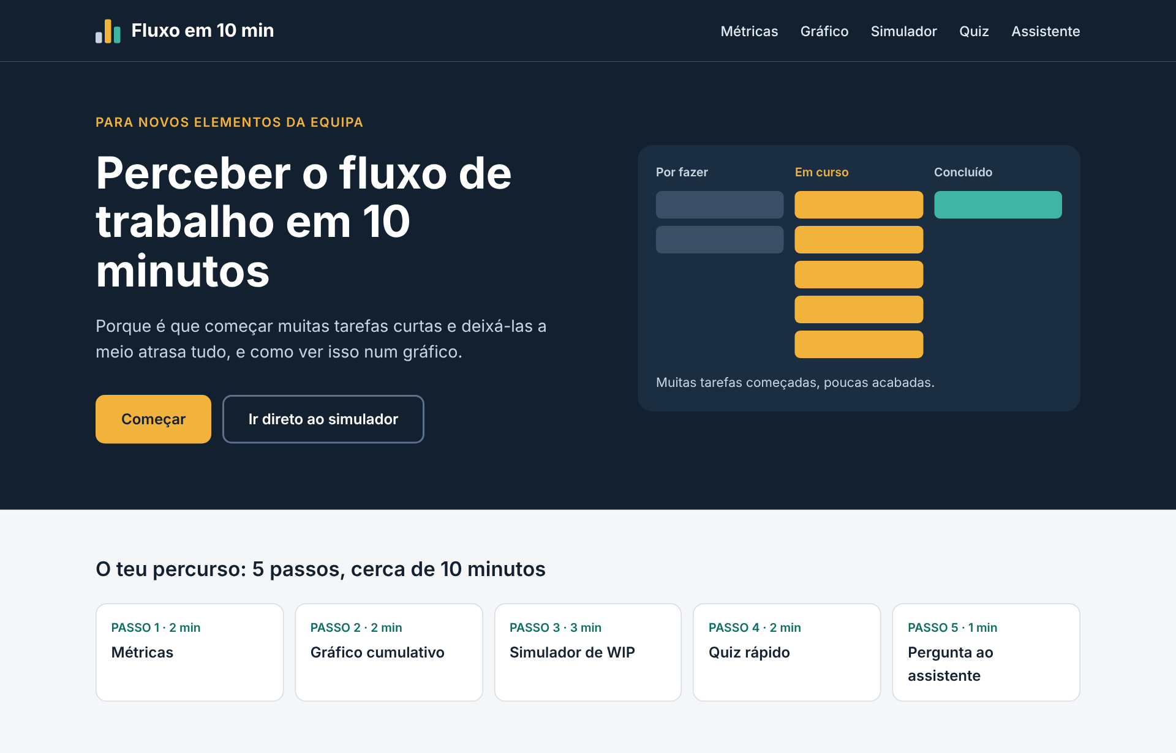
Figura 1 – Mockup 1, início da página (versão computador)
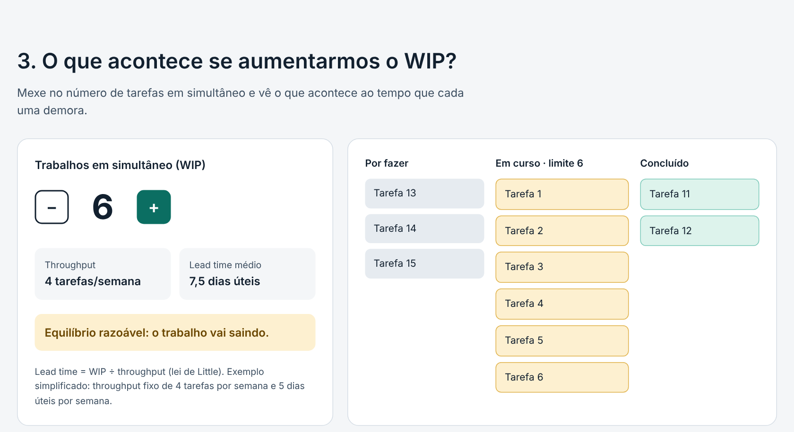
Figura 2 – Mockup 1, simulador de WIP com 6 tarefas em simultâneo
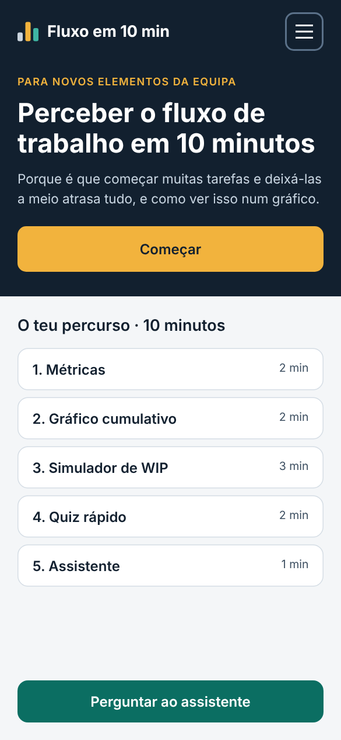
Figura 3 – Mockup 1, início da página (versão telemóvel)
Notas
Os números e a resposta do assistente são exemplos. O nome "Fluxo em 10 min" é provisório.

Registo 6 – Mockup 2, estrutura inspirada num site de referência
Data e hora | 27/10/2026, 22:08
Fase do projeto | Prototipagem
Referência indicada | https://www.ge.com/
Pedido (texto original)
ahora haz otro mockup tipo asi: https://www.ge.com/
Resultado obtido
A IA consultou a página de referência só para perceber a estrutura: faixa de anúncio no topo, cabeçalho simples, título grande, três painéis lado a lado, lista de ligações e rodapé em colunas. Depois criou um mockup estático com o mesmo tema Kanban.
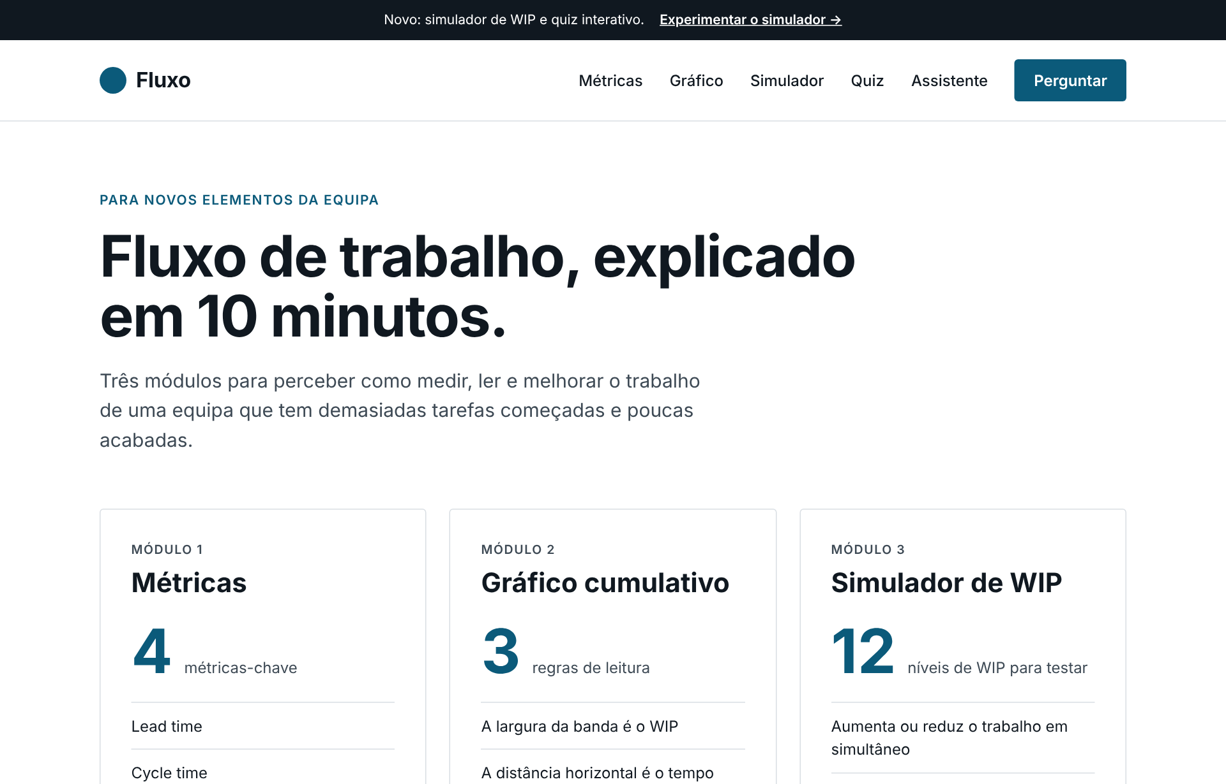
Figura 4 – Mockup 2, estilo corporativo claro
Notas
Foi adaptada a estrutura. Não foram copiados o logótipo, as cores nem os textos do site de referência. Esta versão não tem simulador nem quiz a funcionar. O Product Owner achou-a demasiado branca ("parece periódico"), o que levou ao registo 7.

Registo 7 – Mockup 3, mais impactante e fácil para principiantes
Data e hora | 27/10/2026, 22:12
Fase do projeto | Prototipagem
Pedido (texto original)
no me gusta asi tan blanco parece periodico, haz algo con un fondo y mas impactante visualmente y facil de usar para personas que no saben nada
Resultado obtido
- Fundo azul-escuro com cores fortes (verde-lima, laranja e amarelo).
- Título direto: "Muitas tarefas começadas. Nenhuma acabada.", e uma analogia da cozinha para explicar a ideia em 1 minuto.
- Cinco passos numerados (01 a 05) e cada métrica apresentada primeiro como uma pergunta simples, só depois com o nome técnico.
- Simulador com botões grandes (1, 3, 6, 9 e 12 tarefas abertas), quiz com feedback imediato e assistente com perguntas sugeridas.
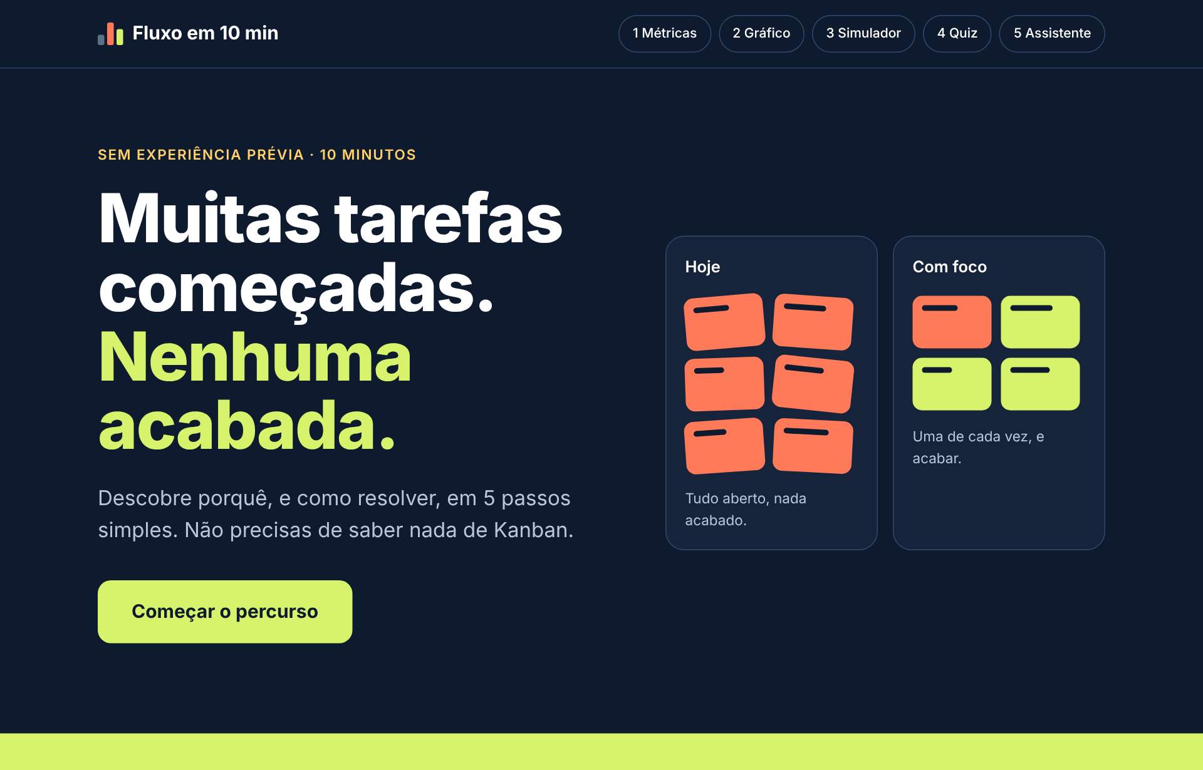
Figura 5 – Mockup 3, início da página (fundo escuro)
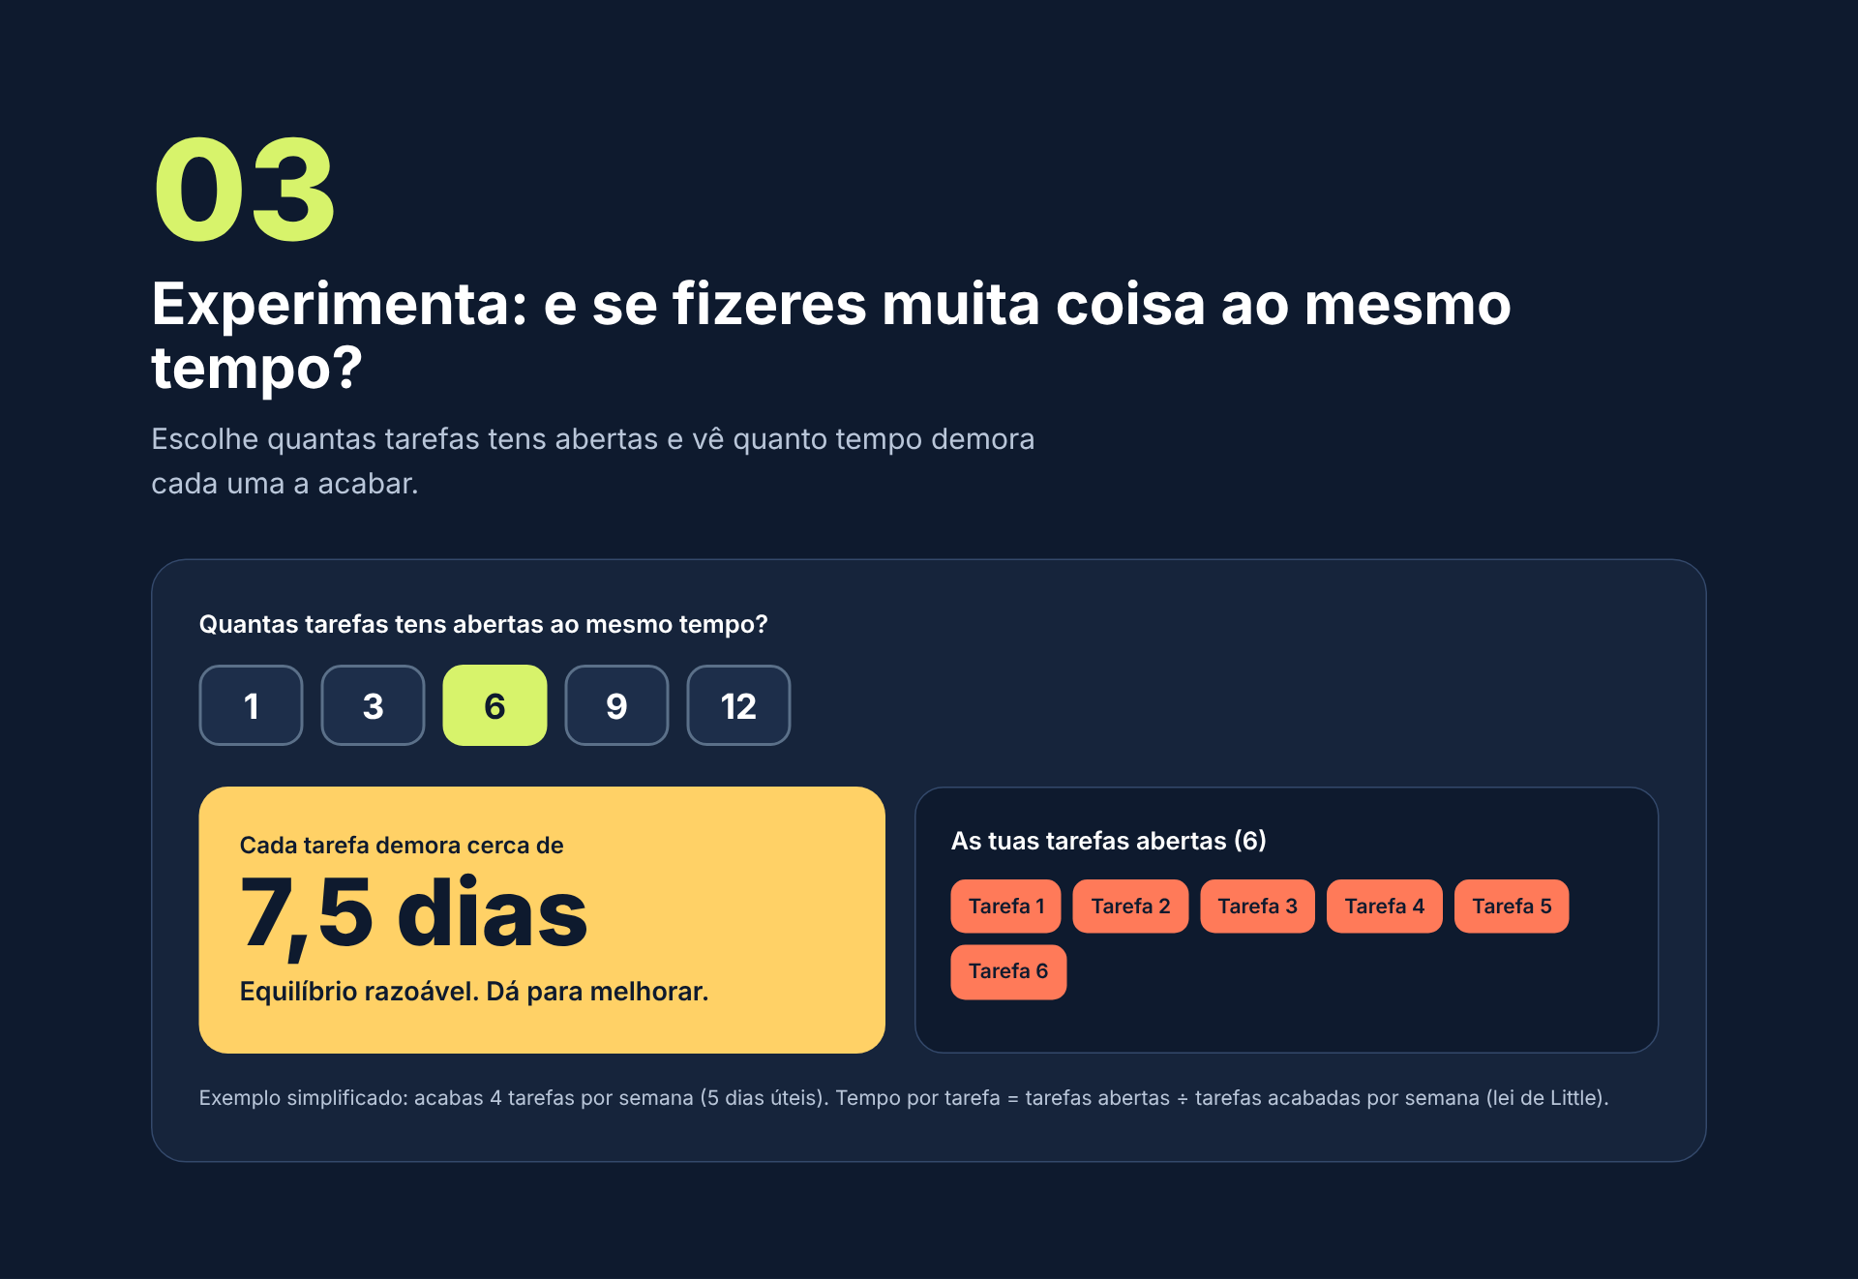
Figura 6 – Mockup 3, passo 3: simulador com 6 tarefas abertas
Notas
Dados de exemplo, como nos outros mockups. A escolha entre as três versões fica por decidir pela equipa.

Registo 8 – Este documento
Data e hora | 03/11/2026, 20:55
Fase do projeto | Documentação do uso de IA
Pedido (texto original)
oye como parte del proyecto debemos registrar lo que pedimos a la IA y el resultado que nos da crea un documento de work con las imagenes para dejar el registro
Resultado obtido
Este registo em Word. As imagens são capturas de versões estáticas dos mockups, com o simulador no estado inicial (6 tarefas em simultâneo).

4. Notas e pontos a validar
- Os números dos mockups são exemplos e não representam dados reais da equipa.
- A resposta do assistente e a fonte mostrada nos mockups são ilustrativas. O chat real deve ser ligado (BOTSchool.ai) e o conteúdo confirmado com o professor Ricardo.
- A bibliografia sugerida pela IA (The Kanban Guide, de Vacanti e Yeret, 2020, e Accelerate) deve ser confirmada pela equipa antes de ser citada no relatório.
- Falta preencher o número do grupo e os nomes dos elementos da equipa no quadro inicial.

